# Dana „Dni od zakupu”

-Zmienna która przedstawia czas pomiędzy kupieniem odkurzacza a wystawieniem oceny, czas przedstawiony jest w dniach

-Zmienna pochodzi od oryginalnego pliku: Slaskie.txt

-Każda zanotowana ocena posiadała wymagane informację o dniach od zakupu

-Podstawowe statystyki:

Średnia: 7.030905077262693

Odchylenie standardowe: 2.5071937686662116

Minimalna wartość: 1

Percentyl 25%: 5

Mediana: 7

Percentyl 75%: 9

Maksymalna wartość: 15

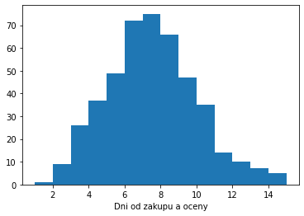

Wartość bin to 14, w ten sposób przedziały w histogramie są liczbami całkowitymi, idealnie pasują do opisu dni które są wyłącznie liczbami całkowitymi

# Dana „Marka”

-Zmienna która przedstawia markę ocenianego odkurzacza

-Zmienna pochodzi od oryginalnego pliku: Slaskie.txt

-Każda zanotowana ocena posiadała wymagane informację o marce odkurzacza

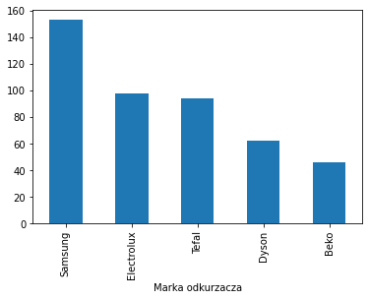

# Dana „Wiek kupującego”

-Zmienna która przedstawia wiek klientów, którzy wysłali ocenę odkurzacza

-Zmienna pochodzi od oryginalnego pliku: Slaskie.txt

-od 453 uzyskanych ocen odkurzacza, 51 osób nie udzieliło informacji o swoim wieku

-Podstawowe statystyki:

Średnia: 40.592039800995025

Odchylenie standardowe: 9.671095382063148

Minimalna wartość: 18

Percentyl 25%:

Mediana:

Percentyl 75%:

Maksymalna wartość: 66

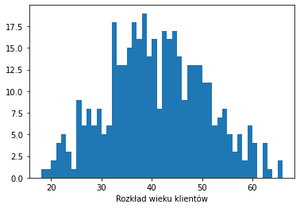

Wiek podany jest jako liczba całkowita, bin wmax-wmin pozwoli na histogram z przedziałami z liczbami całkowitymi

# Dana „Płeć kupującego”

-Zmienna która przedstawia płeć klienta oceniającego odkurzacze

-Zmienna pochodzi od oryginalnego pliku: Slaskie.txt

-od 453 uzyskanych ocen odkurzacza, 1 osoba nie udzieliła informacji o swojej płci

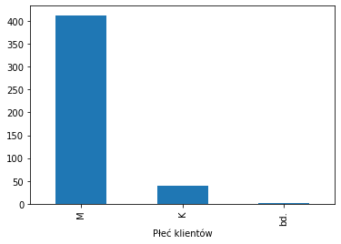

# Dana „Ocena”

-Zmienna która przedstawia wystawione oceny odkurzaczy przez klientów

-Zmienna pochodzi od oryginalnego pliku: Slaskie.txt

-każdy wpis posiada prawidłową ocenę

-Podstawowe statystyki:

Średnia: 2.368653421633554

Odchylenie standardowe: 0.9865932180471751

Minimalna wartość: 0.5

Percentyl 25%: 1.5

Mediana: 2.0

Percentyl 75%: 3.0

Maksymalna wartość: 5.0

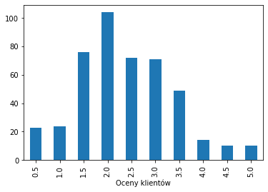

O ile oceny można potraktować jako wartości numeryczne aby uzyskać ciekawe informację statystyczne, wykres słupkowy wygląda przejrzyściej dla ludzkiego oka niż typowy dla tego typu danych histogram. Jest to spowodowane bardzo małą różnorodnością indywidualnych ocen – jest tylko 10 możliwości dla ocenienia produktu. Taki przekaz ocen sprzyja wykresom słupkowym wymagających małych ilości kategorii aby wykres był czytelny